ОПИСАНИЕ МЕСТОПОЛОЖЕНИЯ ГРАНИЦ
Публичный сервитут под объект: «Строительство ВЛИ-0,4 кВ от ВЛИ-0.4 кВ Мартовская ТП-1346, до границ земельного участка заявителя (электроснабжение жилого дома, находящегося по адресу: Свердловская область, Сухоложский р-н, с. Знаменское, ул. Полевая, д. № 5)»
(наименование объекта, местоположение границ которого описано (далее - объект)
Раздел 1
 | Сведения об объекте
N п/п | Характеристики объекта | Описание характеристик
1 | 2 | 3
1 | Местоположение объекта | Свердловская область, Сухоложский р-н, Знаменское с
2 | Площадь объекта ± величина погрешности определения площади (P ± ∆P), м² | 27 ± 2
3 | Иные характеристики объекта | 1. Публичный сервитут устанавливается в целях размещения объекта электросетевого хозяйства «Строительство ВЛИ-0,4 кВ от ВЛИ-0.4 кВ Мартовская ТП-1346, до границ земельного участка заявителя (электроснабжение жилого дома, находящегося по адресу: Свердловская область, Сухоложский р-н, с. Знаменское, ул.  Полевая, д. № 5)»
Раздел 2
 | Сведения о местоположении границ объекта
 | 1. Система координат МСК-66, зона 1
 | 2. Сведения о характерных точках границ объекта
Обозначение характерных точек границ | Координаты, м |  | Метод определения координат характерной  точки |  | Средняя квадратическая погрешность положения  характерной точки (Mt),  м |  | Описание обозначения точки на местности (при наличии)
 | X | Y
1 | 2 | 3 | 4 |  | 5 |  | 6
- | - | - | - |  | - |  | -
 | 3. Сведения о характерных точках части (частей) границы объекта
Обозначение характерных  точек части границы | Координаты, м |  |  | Метод определения координат характерной точки |  | Средняя квадратическая  погрешность положения  характерной точки (Mt), м |  | Описание обозначения точки  на местности (при наличии)
 | X | Y
1 | 2 | 3 |  | 4 |  | 5 |  | 6
Часть № 1
1 | 402955.93 | 1616132.90 |  | Метод спутниковых геодезических измерений (определений) |  | 0.1 |  | -
2 | 402956.59 | 1616133.66 |  | Метод спутниковых геодезических измерений (определений) |  | 0.1 |  | -
3 | 402953.74 | 1616135.93 |  | Метод спутниковых геодезических измерений (определений) |  | 0.1 |  | -
4 | 402951.06 | 1616138.04 |  | Метод спутниковых геодезических измерений (определений) |  | 0.1 |  | -
5 | 402950.44 | 1616137.26 |  | Метод спутниковых геодезических измерений (определений) |  | 0.1 |  | -
6 | 402953.43 | 1616134.90 |  | Метод спутниковых геодезических измерений (определений) |  | 0.1 |  | -
1 | 402955.93 | 1616132.90 |  | Метод спутниковых геодезических измерений (определений) |  | 0.1 |  | -
Часть № 2
7 | 402803.40 | 1616289.00 |  | Метод спутниковых геодезических измерений (определений) |  | 0.1 |  | -
8 | 402802.40 | 1616289.08 |  | Метод спутниковых геодезических измерений (определений) |  | 0.1 |  | -

3. Сведения о характерных точках части (частей) границы объекта
Обозначение характерных  точек части границы | Координаты, м |  | Метод определения координат характерной точки | Средняя квадратическая  погрешность положения  характерной точки (Mt), м | Описание обозначения точки  на местности (при наличии)
 | X | Y
9 | 402802.32 | 1616288.08 | Метод спутниковых геодезических измерений (определений) | 0.1 | -
10 | 402803.32 | 1616288.00 | Метод спутниковых геодезических измерений (определений) | 0.1 | -
7 | 402803.40 | 1616289.00 | Метод спутниковых геодезических измерений (определений) | 0.1 | -
Часть № 3
11 | 402879.00 | 1616196.15 | Метод спутниковых геодезических измерений (определений) | 0.1 | -
12 | 402878.36 | 1616195.37 | Метод спутниковых геодезических измерений (определений) | 0.1 | -
13 | 402879.14 | 1616194.73 | Метод спутниковых геодезических измерений (определений) | 0.1 | -
14 | 402879.78 | 1616195.51 | Метод спутниковых геодезических измерений (определений) | 0.1 | -
11 | 402879.00 | 1616196.15 | Метод спутниковых геодезических измерений (определений) | 0.1 | -
Часть № 4
15 | 402928.39 | 1616156.31 | Метод спутниковых геодезических измерений (определений) | 0.1 | -
16 | 402927.78 | 1616155.52 | Метод спутниковых геодезических измерений (определений) | 0.1 | -
17 | 402928.57 | 1616154.91 | Метод спутниковых геодезических измерений (определений) | 0.1 | -
18 | 402929.18 | 1616155.70 | Метод спутниковых геодезических измерений (определений) | 0.1 | -
15 | 402928.39 | 1616156.31 | Метод спутниковых геодезических измерений (определений) | 0.1 | -
Часть № 5
19 | 402859.55 | 1616211.79 | Метод спутниковых геодезических измерений (определений) | 0.1 | -
20 | 402858.92 | 1616211.00 | Метод спутниковых геодезических измерений (определений) | 0.1 | -
21 | 402859.71 | 1616210.37 | Метод спутниковых геодезических измерений (определений) | 0.1 | -
22 | 402860.34 | 1616211.16 | Метод спутниковых геодезических измерений (определений) | 0.1 | -
19 | 402859.55 | 1616211.79 | Метод спутниковых геодезических измерений (определений) | 0.1 | -
Часть № 6
23 | 402903.65 | 1616176.25 | Метод спутниковых геодезических измерений (определений) | 0.1 | -
24 | 402903.04 | 1616175.46 | Метод спутниковых геодезических измерений (определений) | 0.1 | -
25 | 402903.83 | 1616174.85 | Метод спутниковых геодезических измерений (определений) | 0.1 | -
26 | 402904.44 | 1616175.64 | Метод спутниковых геодезических измерений (определений) | 0.1 | -
23 | 402903.65 | 1616176.25 | Метод спутниковых геодезических измерений (определений) | 0.1 | -
Часть № 7
27 | 402830.54 | 1616234.40 | Метод спутниковых геодезических измерений (определений) | 0.1 | -
28 | 402831.18 | 1616235.13 | Метод спутниковых геодезических измерений (определений) | 0.1 | -
29 | 402830.42 | 1616235.79 | Метод спутниковых геодезических измерений (определений) | 0.1 | -
30 | 402829.77 | 1616235.04 | Метод спутниковых геодезических измерений (определений) | 0.1 | -
27 | 402830.54 | 1616234.40 | Метод спутниковых геодезических измерений (определений) | 0.1 | -
Часть № 8
31 | 402805.20 | 1616258.48 | Метод спутниковых геодезических измерений (определений) | 0.1 | -
32 | 402801.67 | 1616257.16 | Метод спутниковых геодезических | 0.1 | -
3. Сведения о характерных точках части (частей) границы объекта
Обозначение характерных  точек части границы | Координаты, м |  | Метод определения координат характерной точки | Средняя квадратическая  погрешность положения  характерной точки (Mt), м | Описание обозначения точки  на местности (при наличии)
 | X | Y
 |  |  | измерений (определений)
33 | 402802.68 | 1616253.59 | Метод спутниковых геодезических измерений (определений) | 0.1 | -
34 | 402803.65 | 1616253.86 | Метод спутниковых геодезических измерений (определений) | 0.1 | -
35 | 402805.55 | 1616257.55 | Метод спутниковых геодезических измерений (определений) | 0.1 | -
31 | 402805.20 | 1616258.48 | Метод спутниковых геодезических измерений (определений) | 0.1 | -
Часть № 9
36 | 402804.06 | 1616327.64 | Метод спутниковых геодезических измерений (определений) | 0.1 | -
37 | 402803.06 | 1616327.66 | Метод спутниковых геодезических измерений (определений) | 0.1 | -
38 | 402803.26 | 1616324.31 | Метод спутниковых геодезических измерений (определений) | 0.1 | -
39 | 402804.26 | 1616324.36 | Метод спутниковых геодезических измерений (определений) | 0.1 | -
36 | 402804.06 | 1616327.64 | Метод спутниковых геодезических измерений (определений) | 0.1 | -
 | Сведения о местоположении измененных (уточненных) границ объекта
 | 1. Система координат МСК-66, зона 1
 | 2. Сведения о характерных точках границ объекта
Обозначение характерных точек границ | Существующие координаты, м |  | Измененные  (уточненные) координаты, м |  | Метод определения координат  характерной точки | Средняя квадратическая  погрешность  положения  характерной точки  (Mt), м | Описание обозначения точки на  местности (при наличии)
 | X | Y | X | Y
1 | 2 | 3 | 4 | 5 | 6 | 7 | 8
- | - | - | - | - | - | - | -
 | 3. Сведения о характерных точках части (частей) границы объекта
Обозначение характерных  точек части границы | Существующие координаты, м |  | Измененные  (уточненные) координаты, м |  | Метод определения координат  характерной точки | Средняя квадратическая  погрешность  положения  характерной точки  (Mt), м | Описание обозначения точки на  местности (при наличии)
 | X | Y | X | Y
1 | 2 | 3 | 4 | 5 | 6 | 7 | 8
- | - | - | - | - | - | - | -
Раздел 3

План границ объекта
Обзорная схема границ ЗОУИТ
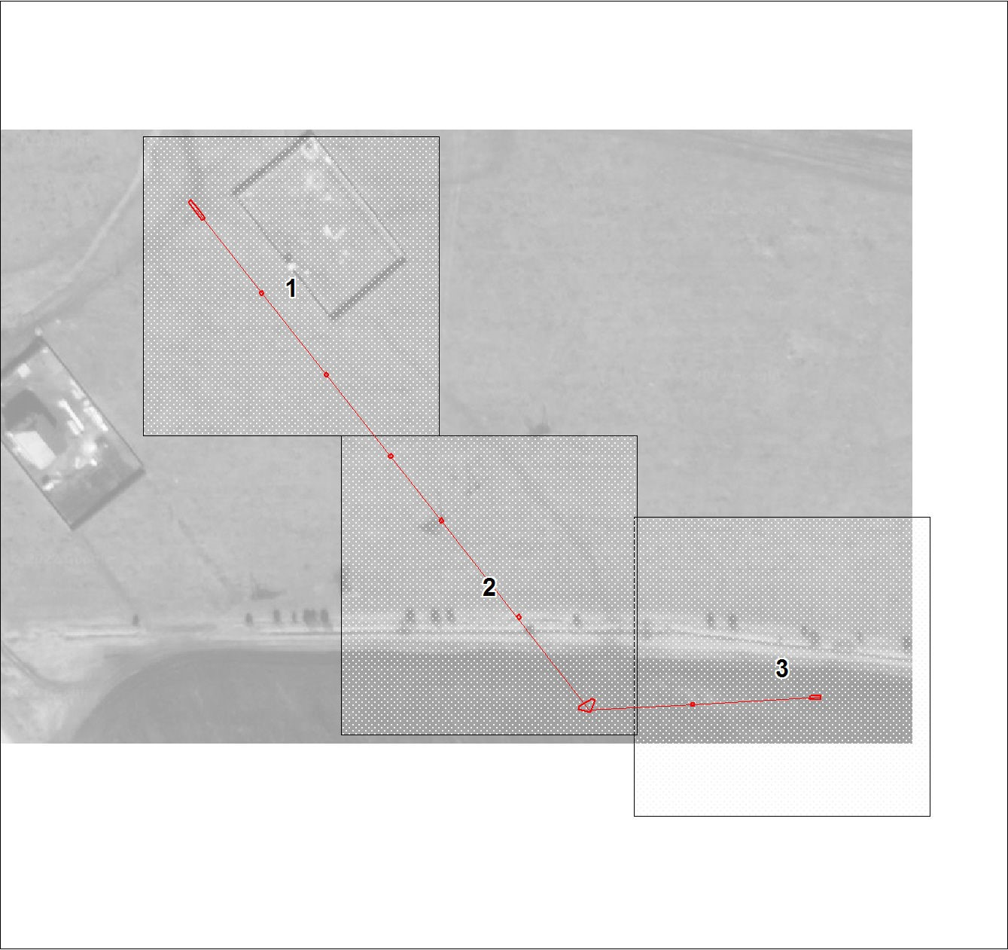
Масштаб 1:1811
Используемые условные знаки и обозначения:
Условные обозначения представлены на листе 5

Условные обозначения
Характерная точка границы объекта
Надписи номеров характерных точек границы объекта
Граница объекта
Часть границы, сведения ЕГРН о которой позволяют однозначно определить ее положение на местности
Надписи кадастрового номера земельного участка
Граница кадастрового квартала
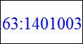
Обозначение кадастрового квартала

Выносной лист № 1
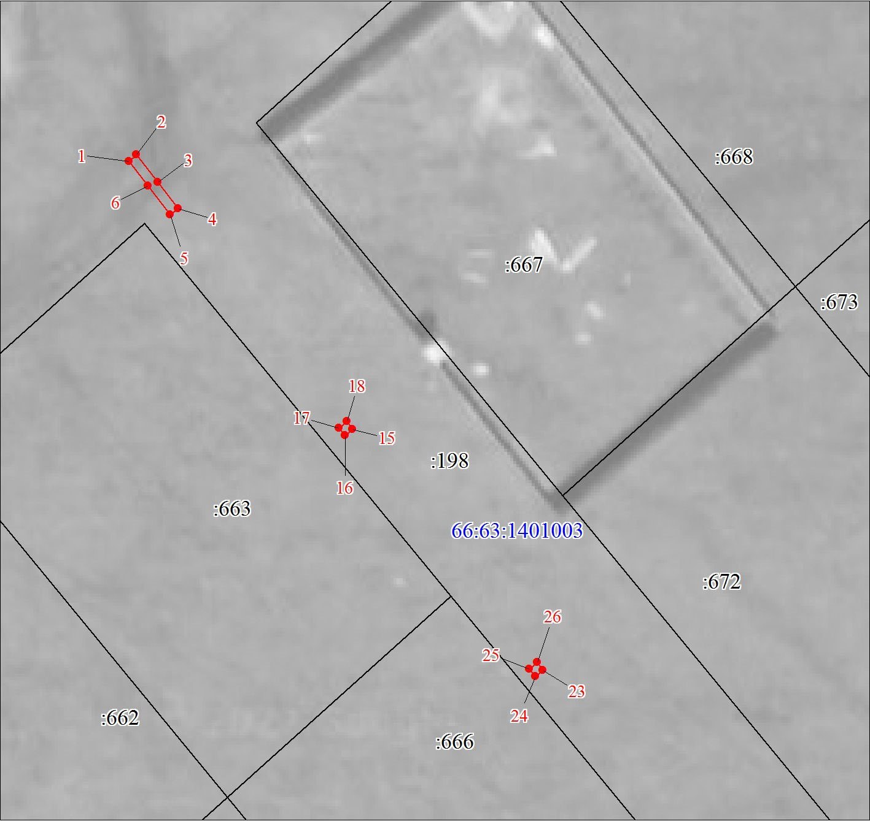
Масштаб 1:500
Используемые условные знаки и обозначения:
Условные обозначения представлены на листе 5

Выносной лист № 2
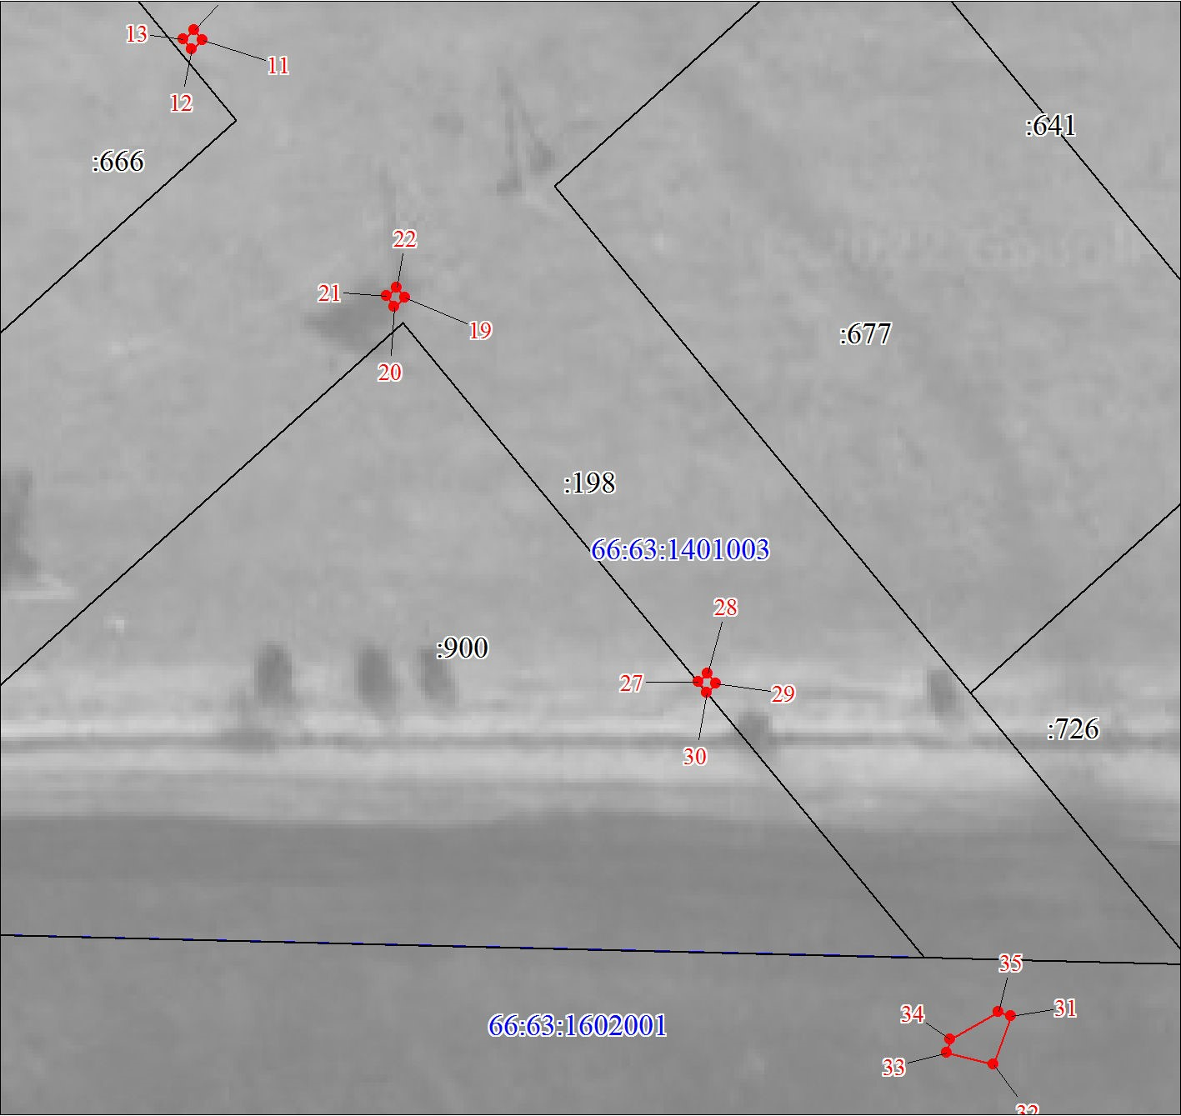
Масштаб 1:500
Используемые условные знаки и обозначения:
Условные обозначения представлены на листе 5

Выносной лист № 3
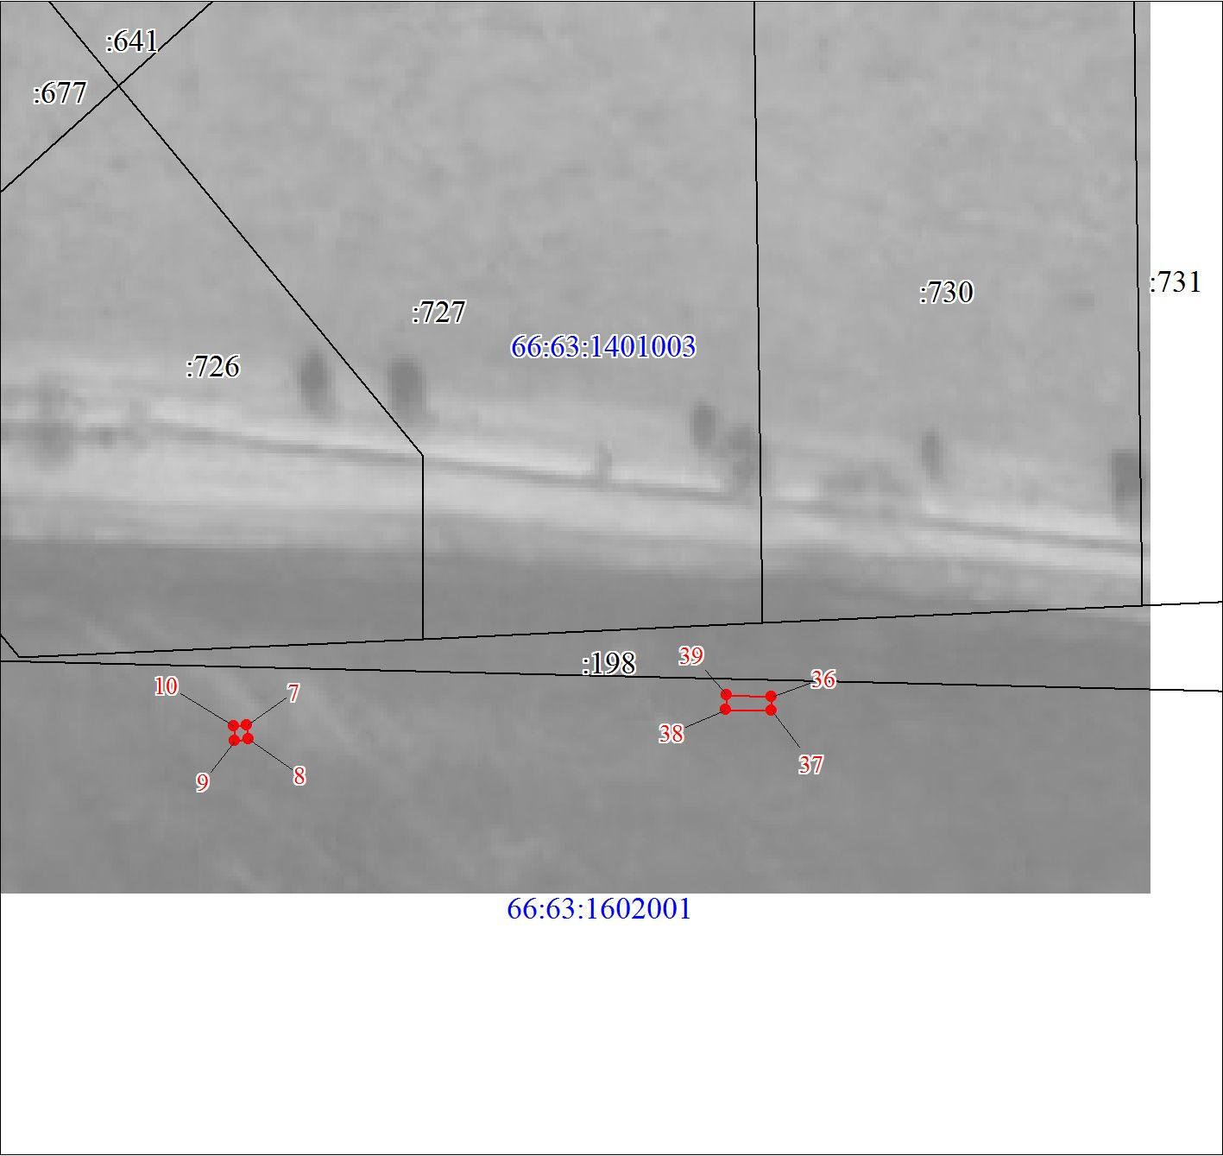
Масштаб 1:500
Используемые условные знаки и обозначения:
Условные обозначения представлены на листе 5

 |  | Текстовое описание местоположения границ объекта
Прохождение границы |  | Описание прохождения границы
от точки | до точки
1 | 2 | 3
1 | 1 | -

